# 在iPhone手机安装掌中投测试包的方法

## 一、安装前的准备

测试包无法通过appstore下载安装。

如手机已越狱，可直接下载ipa文件安装（越狱方法见下文）。

如手机未越狱，只能通过iTunes安装，并且在安装前，需要将手机注册为测试设备（将手机的UUID值复制后邮件发送给我）。

越狱安装和注册测试设备安装的操作方法分别如下：

### 越狱（支持iOS7.11 7.12）

下载越狱助手，运行后连接手机，点击“一键越狱”即可，操作步骤和软件下载地址如下：

<http://jailbreak.25pp.com/jiaocheng/yueyu_61780.html>

注意：越狱操作具有一定风险，建议越狱前备份手机上的数据。

如手机通过OTA升级过系统版本，则很可能越狱失败。

### 注册手机为测试设备

1 使用itunes连接手机，点击“序列号”区域

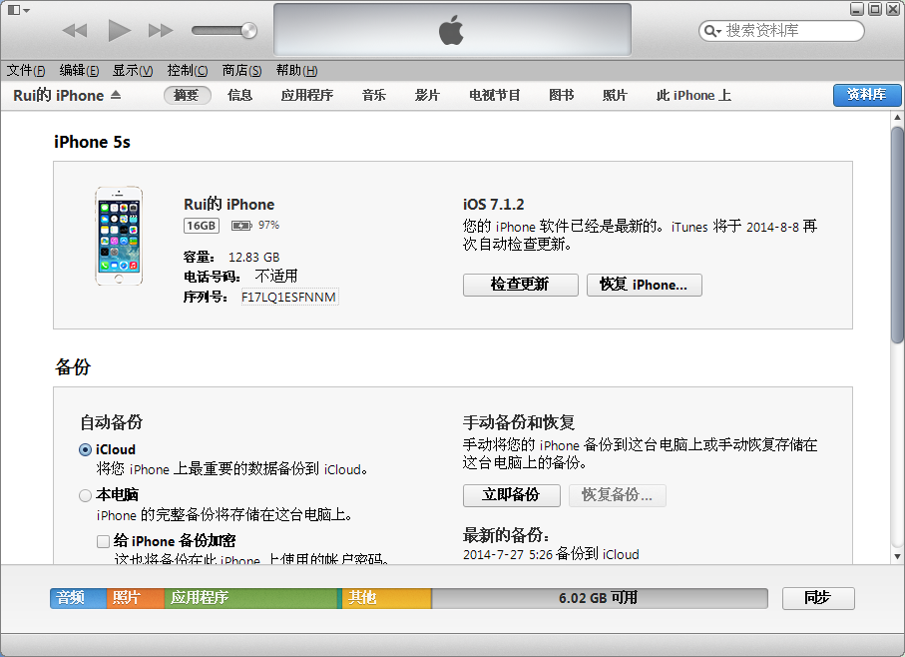

2 可右键点击UDID区域复制UDID值

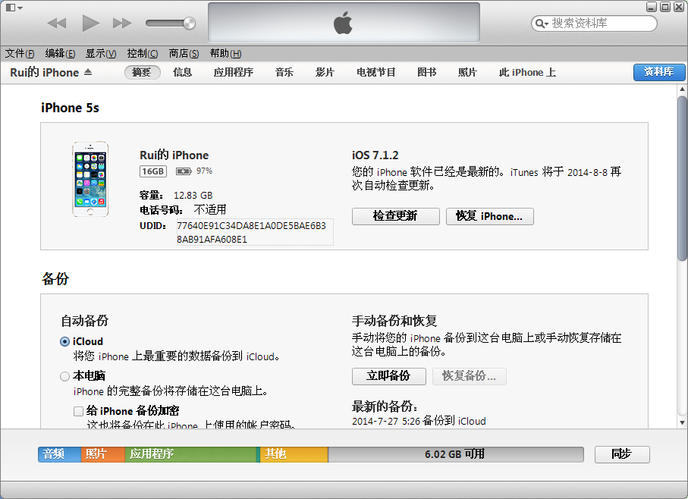

3、将UUID值通过邮件方式于3月7日前发送到岑睿处。岑睿将根据大家提供的UUID对软件进行打包后，于3月8日将打包后ipa通过邮件回复给大家。

二、软件安装

1、从邮件下载ipa文件。

2、点击 ipa文件

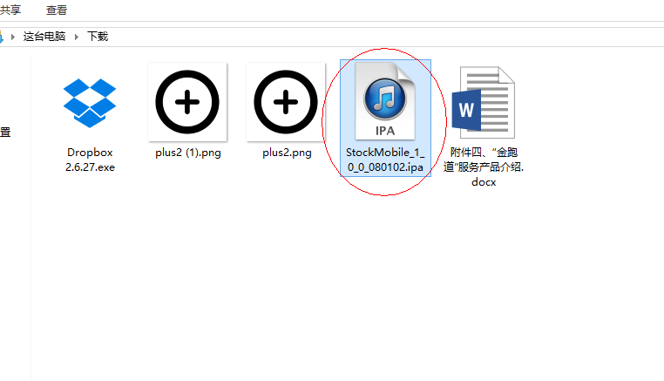

（电脑上应已经安装好iTunes，否则无法打开ipa文件)

3、连接电脑与手机，并启动iTunes

4、点击右上角“iPhone”处

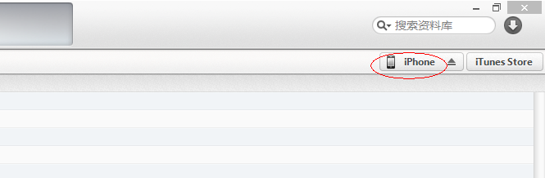

5、点击“应用程序”

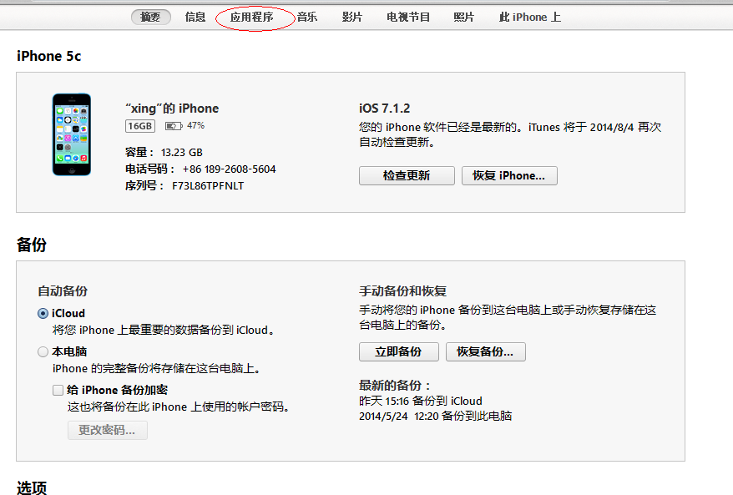

6、点击“掌中投”后的安装按钮。（如找不到请操作第一步）

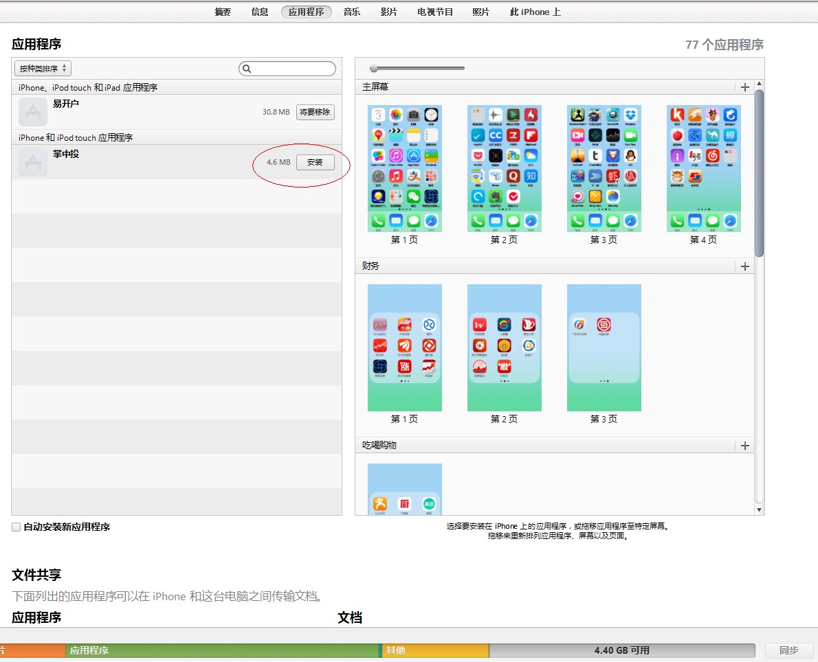

7、点击右下角的“同步”-“应用”。

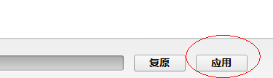

8、掌中投就此安装完毕！